Викторина на английском языке
для обучающихся 9 – 11 классов
“Agatha Christie and The Labours of Hercules”

MEMO TO PARTICIPANTS OF THE QUIZ
Modern life is impossible without reading. The more we read, the more knowledge and experience we get thanks to writers and poets from all countries.
It's said that none of the British writers of our age enjoyed such popularity all over the world as Agatha Christie did. She wrote a lot of crime novels. In 2022 The Labours of Hercules had a 75th anniversary.
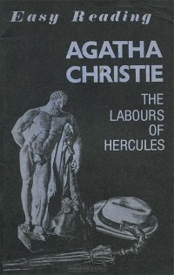

This quiz is a chance to test your knowledge of Agatha Christie’s biography and her book The Labours of Hercules. I hope you’ll do your best to go through all the tasks of the quiz. Do it, enjoy it and enlarge your knowledge.
Good luck!

Task 1. Every child has a dream - to become a detective. This is a detective riddle. Try to solve it and write the names and nicknames of the gangsters!
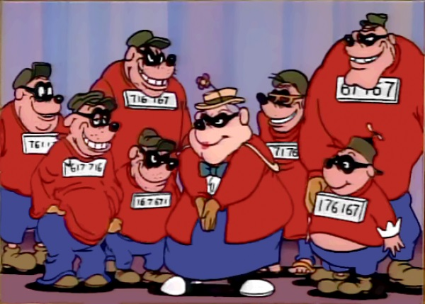

“We have to end with this gang”, said Inspector Winters.
“I agree,” said the sergeant. “But first we need to solve who is who among the gangsters. I just found out that Smith's nickname is either "Whiner" or "Fighter" or "One-Eyed".
“If he's not Fighter,” the Inspector continued, “either Wade's or Isaacs’s nickname”.
“Perhaps,” the sergeant agreed, “but Wade can be called either “Whiner” or “Spider.”
“And Mac Fine”, - said the inspector, - “is either "Nimble" or "Kid". But he cannot be "Kid" if Isaacs is called "Fighter".
“There's also Bennett,” said the sergeant. – “His nickname is either "Nimble" or "Shooter".
“Let's get back to Isaacs,” the inspector suggested. “What nickname can he have if he is not "Fighter"?
“Spider, I think,” the sergeant replied.
“Perhaps,” the inspector agreed. “But there is a possibility, that Isaac is hiding under the nickname “One-Eyed”.
“I haven’t heard anything about Davis”, the sergeant changed the subject, “except that “Spider” is not his nickname”.
“And he can't be “Fighter,” said the inspector. – “Perhaps his nickname is "Kid" or "Shooter". In any case, one of these nicknames is assigned to Evans”.
“Here’s what else I have written,” said the sergeant. “If Davis is “One-Eyed”, then Isaac is not “Spider”. And if Davis is “Whiner”, then Smith is not “One-Eyed”. And if Smith is "Fighter," then Wade is not "Spider."
If all the information, collected by the police is correct, what are the nicknames for each of the gangsters?

Task 2. Try to make up an acrostic about detective - the main character of all Agatha Christie’s crime stories, expressing your ideas and attitude to this profession.
D
E
T
E
C
T
I
V
E
Task 3. What do you know about Agatha Christie? Choose the correct answer/answers for each question.
- The real name of Agatha Christie by the birth was …
- Agatha Christie Mallowan
- Agatha Mary Clarissa Miller
- Agatha Clarissa Miller
- Agatha Mary Clarissa, Lady Mallowan.
- Agatha Christie’s pseudonym was …
- Agatha Christie Mallowan
- Agatha Christie Miller
- Marge Watts.
- Mary Westmacott.
- How old was Agatha Christie when she died?
- 90
- 80
- 85
- 95.
- Her books were published in more than …
- 100 languages
- 50 languages
- 70 languages
- 150 languages.
- Her play “The Mousetrap” was …
- her worst play
- her favourite play
- her longest play
- her most interesting play.
- Agatha Christie began to read at the age of …
- 8
- 6
- 4
- 5.
- Agatha Christie was afraid of …
- writing and reading
- his father’s death
- mice
- public audience.
- Agatha Christie during the World War I worked as …
- pharmacist
- nurse
- archeologist
- writer-novelist.
- Her first detective novel “The Mysterious affair at Styles” was written in …
- 1920
- 1926
- 1916
- 1922.
- Agatha Christie had written the detective novel “Murder on the Orient Express” 1n 1934 in …
- the Pera Palace Hotel in Istanbul
- the international train
- Bagdad
- Edinburgh.
- Agatha Christie was elected a fellow of the Royal Society of Literature in …
- 1948
- 1949
- 1950
- 1952.
- Agatha Christie in honor of her many literary works was appointed in 1956 …
- Doctor of Literature degree
- Commander of the Order of the British Empire
- the Dame Commander of the Order of the British Empire
- knighted for archeological work.
- Some of the Christie’s novels told about judgement mistakes. What are they?
- “The Thirteen Problems”
- “Ordeal by Innocence”
- “Sleeping Murder”
- “Five Little Pigs”.
- Agatha Christie has been called …
- The Dame of Literature
- The Queen of Crime
- The Duchess of Death
- The Mistress of Mystery.
- In 2016 the Royal Mail released six stamps in honor of Agatha Christie’s novels. What are they?
- “The Mysterious Affair in Styles”
- “The Murder of Roger Ackroyd”
- “Unfinished Portrait”
- “The Secret Adversary”
- “Murder on the Orient Express”
- “Appointment with Death”
- “And Then There Were None”
- “The Labours of Hercules”
- “The Body in the Library”
- “The Hollow”
- “A Murder is Announced”
- “A Daughter’s a Daughter”.
- There are some photos of the girls in 1895-1900. These girls were named “the girls of the Edwardian Epoch”. Find Agatha Christie’s photo.
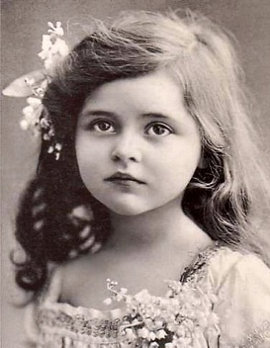
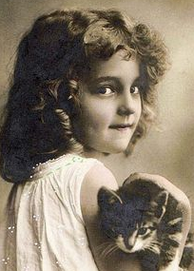
- b) c) d)

Task 4. Verifier. Are these statements true or false? Choose one answer: YES or NO.
- Agatha Christie started writing because her sister said she couldn’t do it. YES/NO
- In 1926 Agatha Christie disappeared from her house – she was kidnapped. YES/NO
- During World War II Agatha Christie worked in Iraq. YES/NO
- Agatha Christie was a shy person. YES/NO
- Hercule Poirot and Miss Marple both were the main characters in the novel “The Thirteen Problems”. YES/NO
- Agatha Christie said: “Miss Marple was a copy of my grandmother”. YES/NO
- Miss Marple appeared in 12 novels and 22 stories. YES/NO
- Colonel Race, Parker Pyne, Tommy and Tuppence Beresford, Superintendent Battle, Inspector Narracot Harley Quin – there are other characters of Agatha Christie. YES/NO
- Agatha Christie published sixteen novels under the pen name Mary Westmacott. YES/NO
- Agatha Christie’s autobiography was published in 1977 and adjudged the Best Critical/Biographical Work at the 1978 Edgar Awards. YES/NO
Task 5. All about the book “The Labours of Hercules”. Every story in this book had interesting expressions. Read them and guess the titles of the stories. Write number – letter.
- For the majority of people, all Pekineses look the same, as for us the Chinese.
- If my name is Hercules, the first I need to find the main head.
- Hair like the golden wings.
- It was a brilliant idea to signal us with sunlight spots.
- The only way out is to dam the Thames and demolish the Houses of Parliament.
- I won't be me if I don't learn all European languages!
- I am not a psychiatrist, Mademoiselle. Making diagnoses is not my business.
- The general turned out to be fake.
- Die to Hercule Poirot!
- Art is a luxury! Feed the hungry!
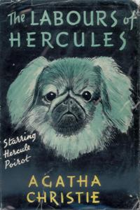
- God said: take what you want. But just pay for it.
- Meet me in Hell!

- "The Lernaean Hydra"
- "The Nemean Lion"
- "The Apples of the Hesperides"
- "The Arcadian Deer"
- "The Stymphalean Birds"
- "The Erymanthian Boar"
- "The Augean Stables"
- "The Capture of Cerberus"
- "The Cretan Bull"
- "The Horses of Diomedes"
- "The Girdle of Hippolyta"
- "The Flock of Geryon"
Dustjacket illustration of the UK first edition
(the book was first published in the US)

Task 6. In the USA “The Labours of Hercules” were published with another titles in This Week Magazine and in Ellery Queen’s Mystery Magazine. Write the real titles!
- Invisible Enemy
- The Disappearing of Winnie King
- Midnight Madness
- The Vulture Women
- The Poison Cap
- Murder Mountain
- Vanishing Lady
- Meet in the Hell
- Weird Monster
- The Case of the Drug Peddler
- The Case of the Kidnapped Pekinese
Task 7. Write your opinion:
What could Hercule Poirot help to solve the crimes and find criminals? Use the book “The Labours of Hercules”, give examples. Write 160-200 words.

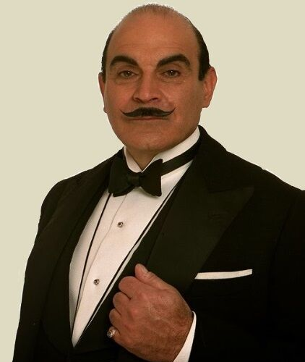

Использованная литература
- Агата Кристи. Подвиги Геракла. Издательство «Эксмо», 2010 г.
- Агата Кристи. Подвиги Геракла (на английском языке). Москва, Высшая школа, 1988г.
- Детективная задачка «По следу банды». Сайт Главного управления МВД России по Красноярскому краю. https://24.xn--b1aew.xn--p1ai/document/3256473
- Материалы из Википедии. Агата Кристи (на русском и английском языках). https://ru.wikipedia.org/wiki/%D0%9A%D1%80%D0%B8%D1%81%D1%82%D0%B8,_%D0%90%D0%B3%D0%B0%D1%82%D0%B0
- Картинка «Братья Гавс». https://ru.wikipedia.org/wiki/%D0%91%D1%80%D0%B0%D1%82%D1%8C%D1%8F_%D0%93%D0%B0%D0%B2%D1%81
- Старые портреты девочек Эдвардской эпохи. https://www.google.com/search?q=%D1%81%D1%82%D0%B0%D1%80%D1%8B%D0%B5+%D0%BF%D0%BE%D1%80%D1%82%D1%80%D0%B5%D1%82%D1%8B+%D0%B4%D0%B5%D0%B2%D0%BE%D1%87%D0%B5%D0%BA&rlz=1C1GGRV_enRU754RU754&sxsrf=AOaemvKpV6aPJIu-BYazGTYcRkyH60dEeg:1636255187330&tbm=isch&source=iu&ictx=1&fir=DJzk6GiEpu4nHM%252Cbl9tLRNKQJNRqM%252C_%253B1C-HtBW9ojzlGM%252CMcUhwg3XfZJhQM%252C_%253BIX6K9TUKivwVfM%252CLHOdasm8dl4P-M%252C_%253Bkb0oUnp92sYYVM%252Cos7Jpzbgt7LrOM%252C_%253BfwCJsTdpMX_xpM%252Cbl9tLRNKQJNRqM%252C_%253B5cERzhBdpvNDoM%252CVUQWBOxhX0_xbM%252C_%253BdQjOerfDIKctFM%252C0igEQ4_X1HaMyM%252C_%253B-jSG-nZGtk-9xM%252CafYCGxDjSeEz7M%252C_%253BkZ0HXgP-oww3MM%252CGhWJDdmCry7ktM%252C_%253BtqEcWoRQkpy9NM%252CT3hptAyBsOmbpM%252C_&vet=1&usg=AI4_-kRyIo0ByVJKC-KS-uYddmPyMCwnLA&sa=X&ved=2ahUKEwjQ5c7JpYX0AhUNhP0HHYjVDwkQ9QF6BAgLEAE#imgrc=sCdr14PkfDclIM
- Фотографии Агаты Кристи. https://www.google.com/search?rlz=1C1GGRV_enRU754RU754&sxsrf=AOaemvJeZ67Vg8Yt52F-udfnd6hqXopwPQ:1636281963387&source=univ&tbm=isch&q=%D1%84%D0%BE%D1%82%D0%BE%D0%B3%D1%80%D0%B0%D1%84%D0%B8%D0%B8+%D0%B0%D0%B3%D0%B0%D1%82%D1%8B+%D0%BA%D1%80%D0%B8%D1%81%D1%82%D0%B8&fir=I4-hPejE8LSbwM%252Cm9IYrSjpBTWvoM%252C_%253B6Rp8ru4GR6U9FM%252Ctyqnt7TnDSeoXM%252C_%253B6A7HGQQAzCbmMM%252Ctyqnt7TnDSeoXM%252C_%253BsKFi_zweLj7BfM%252Ctyqnt7TnDSeoXM%252C_%253B7oSRDazuMuHghM%252CY9ECZsXmBoqj2M%252C_%253BegZSBA2q0SL1iM%252CFapMKXChBVwtfM%252C_%253B7ASqd3Fz_PjK-M%252Ctyqnt7TnDSeoXM%252C_%253BU85i5xFnFAg1RM%252CmKlC6ojsFutFRM%252C_%253B3im5KN6ImSghoM%252CiNo5mymZztpXAM%252C_%253BwPuUHPn5EIa8mM%252CWw20aaupauwvIM%252C_%253BrF2jYgN_pbmo-M%252Ctyqnt7TnDSeoXM%252C_%253BM54fkJv8ASm32M%252Ctyqnt7TnDSeoXM%252C_%253BunR2n2rPKgONJM%252C5JUkgIElV6QXlM%252C_%253BMo7KJGg2QbPQLM%252CjiKXQMdDK_703M%252C_&usg=AI4_-kTgYwacK67s9E_0tjkGTM5TF5Bjlw&sa=X&sqi=2&ved=2ahUKEwig3repiYb0AhUZlGoFHanPDPgQjJkEegQIBBAC&biw=1366&bih=657&dpr=1
- Эркюль Пуаро. Материалы из Википедии (на русском и английском языках). https://ru.wikipedia.org/wiki/%D0%AD%D1%80%D0%BA%D1%8E%D0%BB%D1%8C_%D0%9F%D1%83%D0%B0%D1%80%D0%BE

Приложение 1
БЛАНК ОТВЕТОВ
на задания викторины на английском языке
для обучающихся 9 – 11 классов
“Agatha Christie and The Labours of Hercules”
Фамилия, имя участника
(прописать полностью)
Класс
Образовательная организация

Фамилия, имя отчество педагога
Контактные данные
(адрес электронной почты и телефон
педагога)
Участник гарантирует, что представленные конкурсные материалы не нарушают авторских прав. Участник согласен на обработку своих персональных данных в соответствии со ст. 6 Федерального Закона «О персональных данных» от 27.06.2006г. № 152-ФЗ (Да/нет)

Task 1. Solution:
answer |  | Expert’s mark
name | nickname
Smith
Wade
Isaacs
Davis
Mac Fine
Bennet
Evans
Total for task 1

Task 2.
D
E
T
E
C
T
I
V
E

Поле для оценки эксперта
Соответствие содержанию задания | Творческий подход, оригинальность | Лексико-грамматическое оформление | Языковая грамотность
Total for task 2

Task 3.
Question № | answer | Expert’s mark | Question № | answer | Expert’s mark
1 |  |  | 10
2 |  |  | 11
3 |  |  | 12
4 |  |  | 13
5 |  |  | 14
6 |  |  | 15
7 |  |  | 16
8 |  |  | Total for task 3
9
Task 4. Verifier
Question № | answer | Expert’s mark | Question № | answer | Expert’s mark
1 | YES/NO |  | 6 | YES/NO
2 | YES/NO |  | 7 | YES/NO
3 | YES/NO |  | 8 | YES/NO
4 | YES/NO |  | 9 | YES/NO
5 | YES/NO |  | 10 | YES/NO
Total for task 4

Task 5. Number – letter
Question № | answer | Expert’s mark | Question № | answer | Expert’s mark
1 |  |  | 7
2 |  |  | 8
3 |  |  | 9
4 |  |  | 10
5 |  |  | 11
6 |  |  | 12
Total for task 5

Task 6. Write the real titles.
Question № | answer | Expert’s mark
1
2
3
4
5
6
7
8
9
10
11
Total for task 6

Task 7. (написать или напечатать в свободное поле)

Поле для оценки эксперта
Решение коммуникативной задачи | Организация текста | Лексико-грамматическое оформление | Орфография и пунктуация
Total for task 7

Приложение 2
КРИТЕРИИ И ШКАЛА ОЦЕНИВАНИЯ
В зависимости от типа задания в оценке работы применяются различные критерии.
Максимальное количество баллов за все задания – 83.
ПОБЕДИТЕЛЕМ считается участник, набравший наибольшее количество баллов.

Task 1. Написать клички бандитов. Максимальное количество баллов – 7.

Task 2. Акростих. Максимальное количество по совокупности 4-х критериев – 8 баллов.

№ | Критерии оценивания | 2 балла | 1 балл | 0 баллов
1 | Соответствие содержанию, установке задания | Критерий представлен в полном объёме | Критерий представлен частично | Критерий не представлен/не раскрыт
2 | Творческий подход, оригинальность
3 | Лексико-грамматическое оформление
4 | Языковая грамотность

Task 3. Ответ должен быть дан в цифро-буквенном варианте. Некоторые вопросы предполагают несколько ответов. Каждый правильный ответ – 1 балл. Максимальное количество – 25 баллов.

Task 4. Верификатор. Выбрать и обвести ответ YES/NO. Максимальное количество – 10 баллов.

Task 5. Соотнести цитаты из рассказов и их названия. Ответ должен быть дан в цифро-буквенном варианте. Каждый правильный ответ – 1 балл. Максимальное количество – 12 баллов.

Task 6. Написать правильные названия рассказов. Каждый правильный ответ – 1 балл. Максимальное количество – 11 баллов.

Task 7. Максимальное количество баллов: 10
Внимание! При оценке 0 по критерию «Содержание» выставляется общая оценка 0.

СОДЕРЖАНИЕ (максимально 3 балла) | ОФОРМЛЕНИЕ (максимально 7 баллов)
 | Организация  (максимально 2 балла) | Лексика  (максимально 2 балла) | Грамматика  (максимально 2 балла) | Орфография и пунктуация  (максимально 1 балл)
3 балла
Коммуникативная задача полностью выполнена – написано эссе по заданным параметрам.
1. Участник придерживается темы эссе;
2. Участник выражает свою точку зрения на предложенную проблему;
3. Участник приводит 2-3 аргумента из произведения в поддержку своей точки зрения;
4. Участник делает заключение.
Участник уложился в заданный объем (допускаются отклонения объема текста до 10% - от 144 до 220 слов).
2 балла  Коммуникативная задача выполнена частично – составленный текст является эссе с заданными параметрам. Однако в работе не выполнен один из перечисленных выше аспектов или два аспекта раскрыты не полностью. | 2 балла  Текст правильно разделен на абзацы.  Логика построения текста не нарушена. | 2 балла  Участник демонстрирует лексический запас, необходимый для написания эссе.  Работа имеет 1-2 незначительные ошибки с точки зрения лексического оформления. | 2 балла  Участник демонстрирует грамотное и уместное употребление грамматических структур.  Работа имеет 1-2 незначительные ошибки с точки зрения грамматического оформления.
1 балл  Коммуникативная задача выполнена частично – составленный текст является эссе с заданными параметрам. Однако в работе не выполнены 2 из перечисленных выше аспектов. | 1 балл  Имеются отдельные нарушения логики или абзацного членения текста. | 1 балл  Участник демонстрирует лексический запас, необходимый для написания эссе.  Работа имеет 3-4 незначительные лексические ошибки. | 1 балл  Участник демонстрирует грамотное и уместное употребление грамматических структур.  В работе имеются 3-4 незначительные грамматические ошибки. | 1 балл.  Участник демонстрирует уверенное владение навыками орфографии и пунктуации.  В тексте присутствуют орфографические и\или пунктуационные ошибки, которые не затрудняют общего понимания текста (не более 4).
0 баллов  Коммуникативная задача не выполнена. Содержание написанного текста не отвечает заданным параметрам. Или не выполнены 3 и более из перечисленных выше аспектов.  Или: объем менее 144 слов. | 0 баллов  Отсутствует или неправильно выполнено абзацное членение текста. | 0 баллов  Участник демонстрирует крайне ограниченный словарный запас. Или: имеются многочисленные ошибки в употреблении лексики, затрудняющие понимание текста (5 и более). | 0 баллов  В тексте присутствуют многочисленные грамматические ошибки, затрудняющие его понимание (5 и более). | 0 баллов  В тексте присутствуют многочисленные орфографические и/или пунктуационные ошибки, затрудняющие его понимание (5 и более).

KEYS for QUIZ
“Agatha Christie and The Labours of Hercules”

Максимальное количество баллов за все задания – 83.
ПОБЕДИТЕЛЕМ считается участник, набравший наибольшее количество баллов.

Task 1. Solution:
answer
name | nickname
Smith | Whiner
Wade | Spider
Isaacs | Fighter
Davis | One-Eyed
Mac Fine | Nimble
Bennet | Shooter
Evans | Kid
Total for task 1 - 7

Task 3.
Question № | answer | Question № | answer
1 | B | 10 | A
2 | A, D | 11 | C
3 | C | 12 | B
4 | A | 13 | B, D
5 | B | 14 | B, C, D
6 | C | 15 | A, B, E, G, I, K
7 | D | 16 | C
8 | B | Total for task 3 - 25
9 | C

Task 4. Verifier
Question № | answer | Question № | answer
1 | YES | 6 | NO
2 | NO | 7 | NO
3 | NO | 8 | YES
4 | YES | 9 | YES
5 | NO | 10 | YES
Total for task 4 - 10

Task 5. Number – letter
Question № | answer | Question № | answer
1 | B | 7 | I
2 | A | 8 | J
3 | D | 9 | L
4 | F | 10 | K
5 | G | 11 | C
6 | E | 12 | H
Total for task 5 - 12

Task 6. Write the real titles.
Question № | answer
1 | "The Lernaean Hydra"
2 | “The Girdle of Hippolyta"
3 | "The Cretan Bull"
4 | "The Stymphalean Birds"
5 | "The Apples of the Hesperides"
6 | "The Erymanthian Boar"
7 | "The Arcadian Deer"
8 | "The Capture of Cerberus"
9 | "The Flock of Geryon"
10 | "The Horses of Diomedes"
11 | "The Nemean Lion"
Total for task 6 - 11

